(1برنامه ای بنویسید که یک شکل را در محیط کاراکتری رسم کند. ( به طور ساده تنها یک خانه دارای یک مستطیل و یک مثلث بالای سرش) ترجیحاً از \t و \n استفاده شود. برای اینکه با متغیر­های کاراکتری نیز کار کند. میتوانیم درابتدا کاراکتری که قرار است شکل با آن رسم شود را از ورودی بگیریم وشکل را با آن رسم کنیم.

(2برنامه ای بنویسید که ابتدا یک کاراکتر را دریافت کند و سپس عدد آن را با استفاده از یک متغیر کمکی int نمایش دهد.

(3برنامه ای بنویسید که یک عدد را دریافت کرده و اگر صحیح بود صفر را چاپ کند و اگر نه یک عدد دلخواه.

(4گرفتن a,b,c و مرتب کردن صعودی و نزولی آنها و چاپ در خروجی

(5فرض کنید هر دستور cout پنجاه واحد زمانی و هر دستور if تنها سه واحد زمانی، وقت cpu را بگیرد. برنامه ی قبل را طوری بنویسید که حداقل زمان ممکن برای نمایش نیاز باشد.

(6 برنامه زیر را تصحیح کنید(کم ترین تغییر)

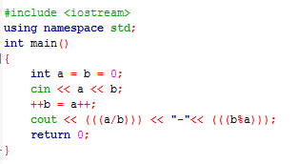

(7فیگناتچی تا جملهn

8)4 نفر دور یک میز به ترتیب عددی تصادفی را برای شانس خود اینگونه امتحان می کنند:

از نفر اول شروع به شمردن می کنند.

عدد به هرکسی که رسید از بازی کنار می رود.

به تعداد "افراد -1" (3 نفر) این کار تکرار می شود.

برنامه ای بنویسید که با دریافت سه عدد نفر برنده را مشخص و شماره ی آن را چاپ کند.

9) در شهری گردش به راست ممنوع است، به ازای هر گردش به راست 50$ جریمه در نظر گرفته شده. در فایل turns.txt ابتدا n و سپس مختصات n  نقطه آمده (در دستگاه دکارتی)، مسیر وسیله نقلیه را ترسیم کرده (هر نقطه به نقطه‌ی بعد یک تأخیر 1 ثانیه‌ای) و مجموع جریمه‌ها را چاپ  کنید.

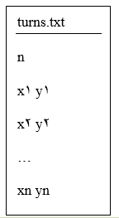

10)ادامه­ی مفهوم نویز در حرکت:

به توپ سرگردان سؤال 30 یک نویز در حد k در هر دو بعد اضافه کنید و اثر آن را ببینید (با تغییر k از 1 تا 10)